ГЕНЕРАЦИЯ ПЛАЗМЫ ВОДЯНОГО ПАРА
В ЭЛЕКТРОДУГОВОМ ПЛАЗМОТРОНЕ
Аньшаков А.С., Урбах Э.К., Радько С.И., Урбах А.Э., Фалеев В.А.
Институт теплофизики им. С.С. Кутателадзе СО РАН, Россия,
630090, г. Новосибирск, пр. акад. Лаврентьева, 1
E-mail: anshakov@itp.nsc.ru
Новосибирский государственный технический университет, Россия,
630073, г. Новосибирск, пр. Маркса, 20

Интерес к пароводяной плазме обусловлен несколькими причинами. Благодаря своим уникальным свойствам по энтальпии, экологичности, широкой доступности она перспективна в технологических процессах металлургии, энергетики, машиностроения, плазмохимии. В технологиях переработки и утилизации техногенных отходов, газификации твердых топлив низкотемпературная плазма водяного пара является не только теплоносителем, но и активным реагентом в физико-химических реакциях. Наконец, пароводяной плазмотрон не образует вредных окислов азота.
В настоящее время стационарно работающие пароводяные плазмотроны обязательно включают в конструкцию термоэмиссионный (вольфрамовый) катод, для защиты которого от окислительной среды применяются аргон или азот [1–3]. При этом разрядная камера плазмотрона имеет сложное конструктивное решение от конфузора до многощелевого (регенеративного) ввода пара.
Для устранения загрязнения плазменной струи инородными газами и упрощения конструкции плазмотрона предложена и реализована схема однокамерного плазмогенератора с медными электродами [4, 5]. Основу плазмотрона составляют два трубчатых медных электрода ступенчатой геометрии, разделенных изолятором и завихрителями (рис. 1).
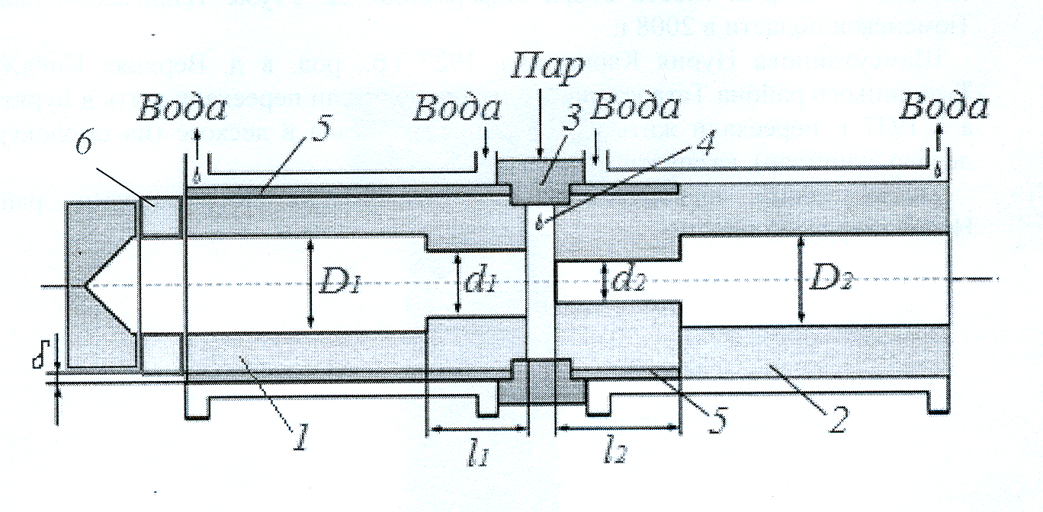
Рис. 1. Конструктивная схема пароводяного плазмотрона. 1 – анод, 2 – катод, 3 – изолятор, 4 – кольцо закрутки, 5 – стальная обечайка, 6 – изолятор.

Внутренний электрод является анодом (d₁ = 20·10⁻³ м), выходной электрод – катодом (d₂ = 16·10⁻³ м). Соотношения D₁/d₁ и D₂/d₂ составляют 1,4–1,5. Длины l₁ и l₂ в экспериментах незначительно изменялись. Изолятор 6 (рис. 1) предотвращает попадание опорного пятна дуги на торец задней крышки. Постановка здесь кольца закрутки переводит конструкцию плазмотрона в двухкамерный вариант. Кольцо закрутки 4 имеет два ряда тангенциальных отверстий. Через один ряд в плазмотрон на стадии запуска поступает подогретый воздух до 160^{о}С, через другой – водяной пар с температурой 250–300^{о}С.
Для исключения конденсации пара на водоохлаждаемых поверхностях электродов необходимо поддерживать температуру их рабочих поверхностей выше температуры насыщенного пара. Достигается это косвенным охлаждением медных электродов путем применения трубы из нержавеющей стали 5 (рис. 1) с толщиной стенки δ на всей длине анода и на начальном участке катода до уступа. Участок выходного электрода за уступом охлаждается непосредственно водой.
Толщина и конфигурация стенки стальной обечайки 5 рассчитывалась для составного электрода на ПК ANSYS [6] при заданном коэффициенте теплоотдачи от охлаждаемой поверхности электрода к протоку воды.
Применение уступов в трубчатых электродах обеспечивает сокращение длины дуги по сравнению с полыми цилиндрическими электродами и требуемый размах колебаний приэлектродных участков по рабочей поверхности для обеспечения технологического ресурса работы электродов. Основное внимание в проводимых исследованиях уделялось внутреннему электроду–аноду по двум причинам. Известно, что эрозия медного трубчатого анода меньше, чем для катода в одинаковых условиях. Кроме того, при переходе в режим плавильного плазмотрона проще добиться длительного ресурса работы электрода, если он будет анодом.

Рис. 2. Вольт-амперные характеристики дуги. Расход водяного пара: 1 – 3·10⁻³, 2 – 4·10⁻³, 3 – 5·10⁻³ кг/с.

На рис. 2 приведены ВАХ дуги в водяном паре. Они имеют падающий вид, поскольку оба радиальных участка дуги свободно перемещаются за уступом в осевом направлении. Полученные ВАХ дуги обобщены в критериальном виде: U = 2280 (I²/Gd₂)^{-0,17} (G/d₂)^{0,20} (pd₂)^{0,25}. Здесь d₂ – диаметр узкой части выходного электрода (рис. 1). Диапазон определяющих параметров: I²/Gd₂ = 1,79·10⁸ – 1,61·10⁹ А·с/кг·м; G/d₂ = 0,161 – 0,269 кг/м·с; pd₂ = 20,4·10⁻² Па·м. Точность формулы невелика (± 10%), но и она уже позволяет делать ориентировочные расчеты разрядной камеры пароводяного плазмотрона другой мощности.
Средняя по длине дуги напряженность электрического поля составляет 18 – 20 В/см. Она соответствует экспериментальным данным для пароводяного плазмотрона с защитой термокатода азотом [7]. Сравнения ВАХ дуги при горении дуги в воздухе и водяном паре (расходы составляли 4,1·10⁻³ кг/с) показали, что падение напряжения на дуге в паре примерно в 1,4 раза выше, чем на воздухе. Судя по следам выработки электродов при работе плазмотрона на воздухе, смеси воздуха с паром и на паре, длина дуги при одинаковом токе практически не меняется. Следовательно, повышение напряжения на дуге при переходе с воздуха на пар обусловлено только тем, что дуга горит в смеси водорода с кислородом (на чистом водороде напряженность поля составляет 30 в/см и более).
Измерения тепловых потоков в электроды показали, что в исследованном диапазоне тока (150–300 А) и расходе воздуха и пара (3·10⁻³ – 5·10⁻³ кг/с) основные потери приходятся на выходной электрод (в 3,4 раза больше, чем в анод), а по величине они практически одинаковы для воздуха и пара. Тогда получается, что КПД плазмотрона (η_{т} = 1 – Q_{потери}/U·I) на водяном паре выше, чем на воздухе и составляет 0,55–0,65. Оптимизация длины электрода–катода приведет к повышению КПД плазмотрона до 0,8.
Важнейшей характеристикой эффективности и надёжности плазмотрона является ресурс работы электродов. На рис. 3 приведены экспериментальные данные по $\bar{G}$ для анода (значения $\bar{G}$для катода располагаются несколько ниже – в диапазоне 10⁻⁹ –10⁻⁸ кг/Кл).
По результатам расчета распределения температуры вдоль электрода–анода [6] была изменена система охлаждения стальной обечайки за счет её профилирования с целью достижения температуры рабочей поверхности 110–130^{о}С. Результат сказался на величине $\bar{G}$(см. точку вблизи 8 ч, $\bar{G}$= 1,7·10⁻⁹ кг/Кл). Отсюда следует, что при температуре входящего пара 250–300^{о}С необходимо обеспечить высокую скорость перемещения дугового пятна около 20 м/с (за счет увеличения расхода пара или применением внешнего магнитного поля) и обеспечить за счет косвенного охлаждения температуру рабочей поверхности электрода до температуры выше насыщенного пара на уровне 110–130^{о}С. Тогда будет возможно получение значений $\bar{G}$ анода на уровне 10⁻¹⁰ –10⁻⁹ кг/Кл.

Рис. 3. Зависимость удельной эрозии анода от времени испытаний. I = 180–200 А, D₁ = 30·10⁻³м.

В настоящее время с учетом достаточно протяженной эродированной зоны (120–130 мм за уступом) ресурс работы внутреннего электрода–анода будет не менее 250–300 ч при токе дугового разряда 200–250 А.
Таким образом, показана работоспособность конструктивной схемы плазмотрона с медными трубчатыми электродами для генерации пароводяной плазмы. Полученные энергетические и ресурсные характеристики отражают особенности горения дугового разряда в водяном паре.

ЛИТЕРАТУРА

1. Михайлов Б.И. Теплофизика и аэромеханика. 4 (2003) 637.
2. Даутов Г.Ю., Тимошевский А.Н., Урюков Б.А. и др. Генерация низкотемпературной плазмы и плазменные технологии. Наука, Новосибирск, 2004.
3. L. Charakhovski, A. Marquesi et al. Plasma Physics and Plasma Technology. II (2012) 723.
4. A. S. Anshakov, E.K Urbakh et. al. Plasma Physics and Plasma Technology. II (2012) 727.
5. Аньшаков А.С., Радько С.И., Урбах Э.К. и др. Теплофизика и аэромеханика. 6 (2012) 761.
6. Радько С.И. Научный вестник НГТУ. 4 (2013) 210.
7. Жуков М.Ф., Засыпкин И.М., Тимошевский А.Н. и др. Электродуговые генераторы термической плазмы. Наука, Новосибирск, 1999.

